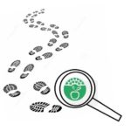
Na minha casa não desperdiçamos alimentos!

Tabela de registos
Dia 1 | PESO DO DESPERDÍCIO DIA 1
Registo em peso de alimentos desperdiçados durante a preparação das refeições (ex: quando preparam uma sopa, pesar o as partes dos legumes descartados, cascas, raízes, etc.) | 100g cascas batatas + 100g cascas pera + 20g restos morangos = 220g
Após a refeição verificar se a mesma foi consumida na sua totalidade. Registo em peso. | Foi comida quase toda.  12g restos
Dia 2 | PESO DO DESPERDÍCIO DIA 2
Registo em peso de alimentos desperdiçados durante a preparação das refeições (ex: quando preparam uma sopa, pesar o as partes dos legumes descartados, cascas, raízes, etc.) | 300g de osos de frango + 50g de arroz + 50s de cascas de batatas = 400g
Após a refeição verificar se a mesma foi consumida na sua totalidade. Registo em peso. | A refeição foi quase toda comida.  62g restos
Dia 3 | PESO DO DESPERDÍCIO DIA 3
Registo em peso de alimentos desperdiçados durante a preparação das refeições (ex: quando preparam uma sopa, pesar o as partes dos legumes descartados, cascas, raízes, etc.) | 175g espinhas peixe+100g cascas batatas + 25g brócolos = 300g
Após a refeição verificar se a mesma foi consumida na sua totalidade. Registo em peso. | A refeição foi quase toda comida.  54g restos

E agora…Deixa-nos a tua receita

Título: Bolinho de arroz

Ingredientes: Arroz que sobrou de uma refeição, queijo ralado, leite, salsa, coentros, fermento em pó, amido de milho, farinha, ovos e óleo

Procedimentos:
Num recipiente misturar tudo até ficar uma massa firme. Moldar os bolinhos. Fritar os bolinhos em óleo. Escorrer num papel absorvente.
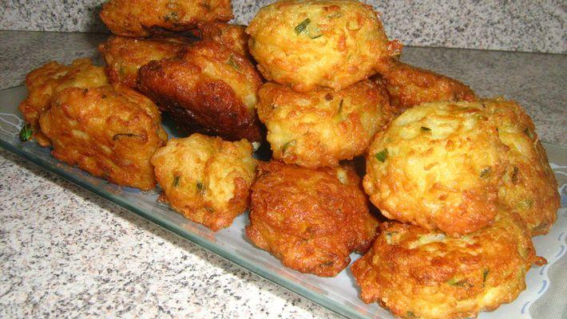
Imagens da receita concluída.

Realizado por: Ana Moura, 7.ºB

